Instruções:
- Poderá ser realizado em dupla;
- Postar no Moodle este documento contendo as respostas e nomes dos alunos.
- Data da Entrega 18/11/2016

Exercícios PL/SQL – Prática 09

Criar 1 trigger que altere o atributo derivado(total_sal) quando ocorrer:

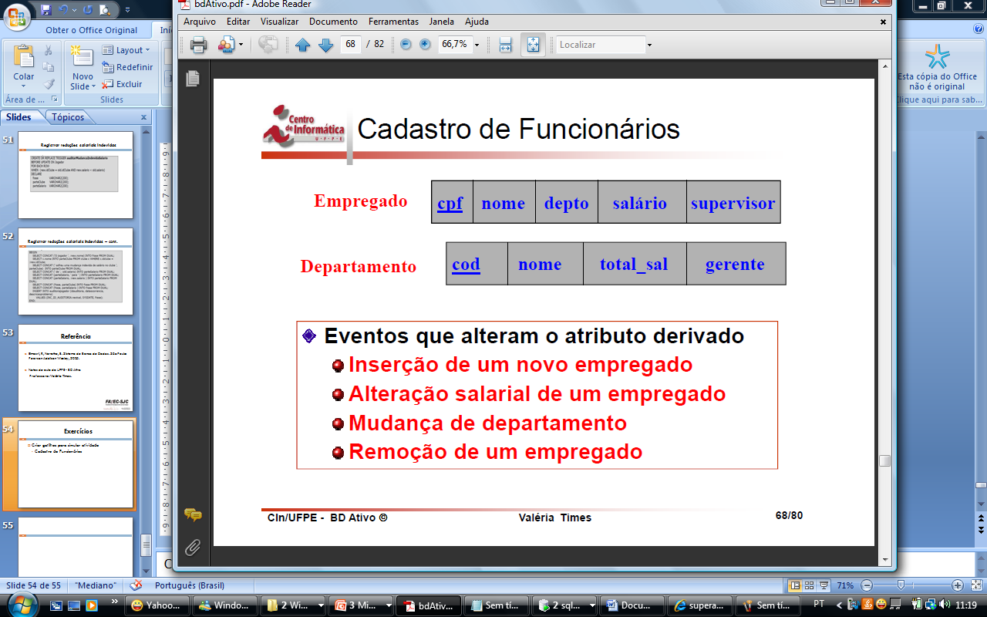

- Inserção de um novo empregado
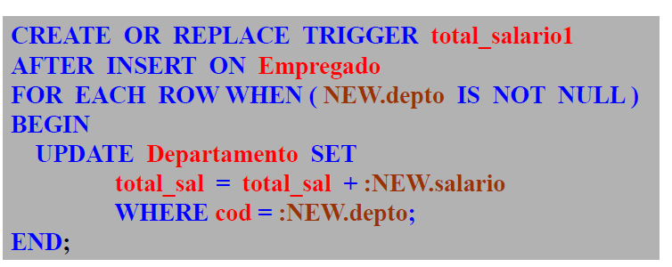
- Alteração salarial de um empregado
- Mudança de departamento
- Remoção de um empregado
create or replace trigger total_salario1
after insert or update or delete on Empregado
for each row when (NEW.dptno is not null)
begin
if deleting then
update Departamento set total_sal = total_sal - :old.salario where cod = :old.dptno;
end if;
if inserting then
update Departamento set total_sal = total_sal + :new.salario where cod = :new.dptno;
end if;

if updating then
if :old.salario <> :new.salario then
update Departamento set total_sal = total_sal - :old.salario + :new.salario where cod = :new.dptno;
end if;
if :old.dptno <> :new.dptno then
update Departamento set total_sal = total_sal - :old.salario where cod = :old.dptno;
update Departamento set total_sal = total_sal + :new.salario where cod = :new.dptno;
end if;
end if;
end;

